OBJAVA ZA MEDIJE

U STROSSMAYEROVOJ GALERIJI STARIH MAJSTORA HAZU OTVORENA IZLOŽBA PORTRETI U STROSSMAYEROVOJ GALERIJI

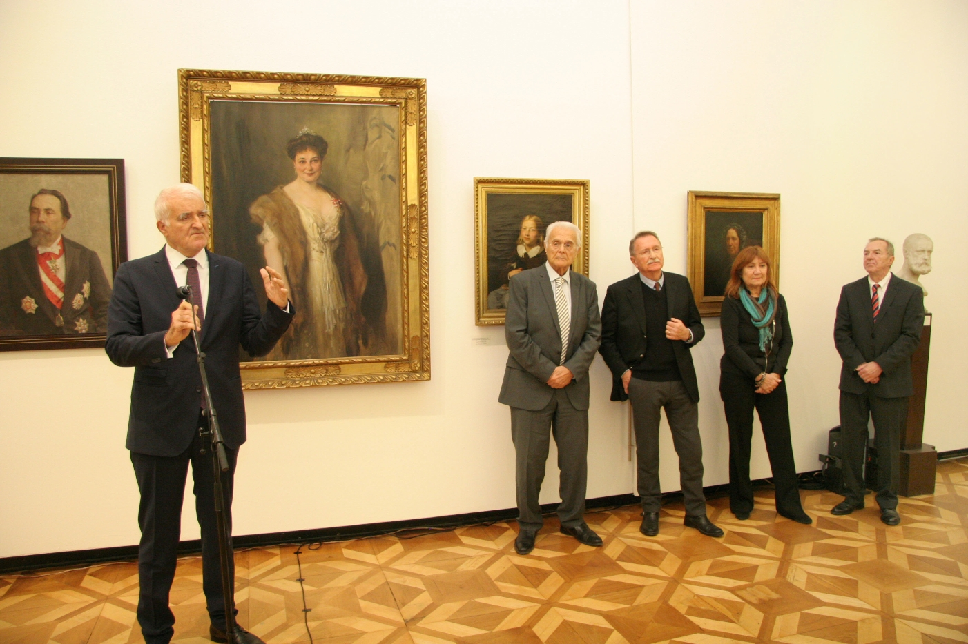

Zagreb, 18. prosinca 2018. – U Strossmayerovoj galeriji starih majstora Hrvatske akademije znanosti i umjetnosti u utorak 18. prosinca otvorena je izložba Portreti u Strossmayerovoj galeriji, autora Borivoja Popovčaka, dr. sc. Ive Pasini Tržec i dr. sc. Ljerke Dulibić.
Izložbu je otvorio predsjednik HAZU akademik Zvonko Kusić koji je istaknuo da je Strossmayerova galerija u proteklih osam godina organizirala 20 izložbi i izdala devet knjiga, slijedeći time misao svog utemeljitelja Josipa Jurja Strossmayera da su umjetnost i kultura važni za očuvanje nacionalnog identiteta.
Na izložbi je prezentirano 40 djela iz zbirnoga fonda Strossmayerove galerije starih majstora nastalih u vremenskom rasponu od 15. do 20. stoljeća kojima je predstavljen portretni žanr u svoj raznolikosti pristupa. Radi se o slikama koje su dosada većinom bile rijetko izlagane, te nekoliko portretnih skulptura, koje potječu iz različitih europskih slikarskih škola Italije, Francuske, južne i sjeverne Nizozemske, Njemačke i Austrije te iz razdoblja hrvatske moderne. Među ostalim izloženi su portreti Luja XIV., pape Siksta V. i Pija VII., cara Karla V., francuske carice Eugenije, Julija Klovića, Josipa Jurja Strossmayera, Baltazara Bogišića i Zlatka Balokovića.
O izložbi je opširnije govorio upravitelj Strossmayerove galerije Borivoj Popovčak koji je kazao da se portreti u Europi, nakon srednjovjekovnog razdoblja, ponovno počinju javljati na nadgrobnim spomenicima vladara i velikaša u 12. stoljeću, a u slikarstvu u iluminiranim rukopisma u 14. stoljeću, da bi procvat doživjeli u razdoblju renesanse. „U hijerarhiji žanrova portreti su bili na drugom mjestu, odmah iza povijesnog slikarstva“, rekao je Popovčak. U 19. stoljeću portreti prestaju biti privilegij vladara i velikaša te se na njima prikazuju i ostali bogatiji građani.
Izložba ostaje otvorena do 24. veljače 2019.

Marijan Lipovac
Ured za odnose s javnošću i medije HAZU

